卫雨青

通信地址：复旦大学计算中心B204 邮政编码：200433

电子邮箱：[sz_weiyuqing@126.com](mailto:sz_weiyuqing@126.com) 联系电话：+86 15201926620

**教育背景:**

2013.09-至今 复旦大学通信与信息系统 硕士研究生 平均绩点3.69（专业绩点3.70） 2010.09-2013.06 复旦大学会计学专业 管理学士 平均绩点3.28

2009.09-2013.06 复旦大学通信科学与工程专业 工学学士 平均绩点3.45（专业绩点3.69）

2007.09-2009.06 江苏省苏州市苏州中学国际班

**学生工作:**

2014.03-2015.03 复旦大学信息学院研究生团学联主席

带领团学联组织各类学术、文体、公益、实践活动，并获得校优秀团学联称号。

2013.09-2014.09 复旦大学2013届信息学院通信与信息系统研究生党支部书记

2011.09-2012.09 复旦大学信息科学与工程学院党建核心组学生主任

2010.09-2011.09 复旦大学信息学院团委学生会实践部部长

**学术科研:**

2013.07-2013.09: 参与复旦大学暑期科研项目，红外光纤传感研究

2012.03-2013.03: 负责复旦大学望道项目“基于柔性空芯光纤的小型化气体传感器系统”

发表论文: Optimization of Hollow Waveguides as Absorption Cells for Spectroscopic Gas Sensing[J]. Applied spectroscopy, 2013, 67(3): 301-306.

2011.03-2012.03: 参与曦源项目 “波导式吸收腔在弯曲状况下的信噪比与有效光程率研究”

**社会实践：**

2014.07-2014.09: 长三角信息领域研究生培养模式比较研究暑期实践负责人

2011.05-2011.09: 赴青海果洛藏族自治州支教项目负责人，获得校级优秀实践项目

募集助学资金三万元，另有各类物资图书等；并将该项目传承至今。

2010.05-2010.06: 上海世博会园区志愿者，获得优秀志愿者称号

**荣誉与奖项**

2013.10: 复旦大学优秀学生 2012.05: 复旦大学优秀学生干部

2013.05: 第十届“青年复旦”优秀毕业生 2011.10: 复旦大学优秀团员

2012.10: 复旦大学信息科学与工程学院十佳学生 2010.05: 复旦大学书院之星提名奖

**实习与交流**

2014.08-2015.08: 微软亚洲研究院紫竹园区CCIC云计算中心CAT - PM intern

参与机器学习相关研究，并撰写相关介绍分析文档；

基于亚马逊一亿四千三百七十万真实历史评论记录，利用Spark-on-Yarn(Hadoop)大数据机器学习，搭建电商推荐系统网站；

基于Azure客户实时用量，制作统计报表，并通过Streaming Analysis预测未来用量趋势

2012.07-2012.08: 参加“2012 Notre Dame University-Fudan University Summer School”

2012.03-2012.06: 东海证券公司行业研究员实习生 - TMT行研

**技能与特长**

IT技能：计算机语言：C，Java，Python；数据库：SQL；办公软件：熟练掌握Office系列工具，熟悉Photoshop CS；数据分析：Matlab，Origin；

器乐：古筝，圆号； 写作：中国青年作家协会会员； 外语：GRE1360+3.5

**总结：**

具备良好的计算机能力，学习与适应能力强。

具备良好的沟通能力、表达能力和观察能力，团队意识强。

对互联网行业有强烈兴趣，有数据挖掘、用户研究的经历，能够对产品进行综合分析与判断。

附:

电商推荐系统Demo，手机端设计原型：

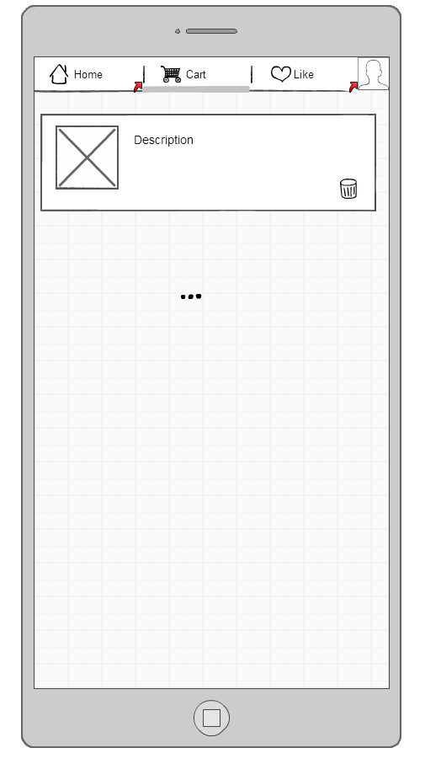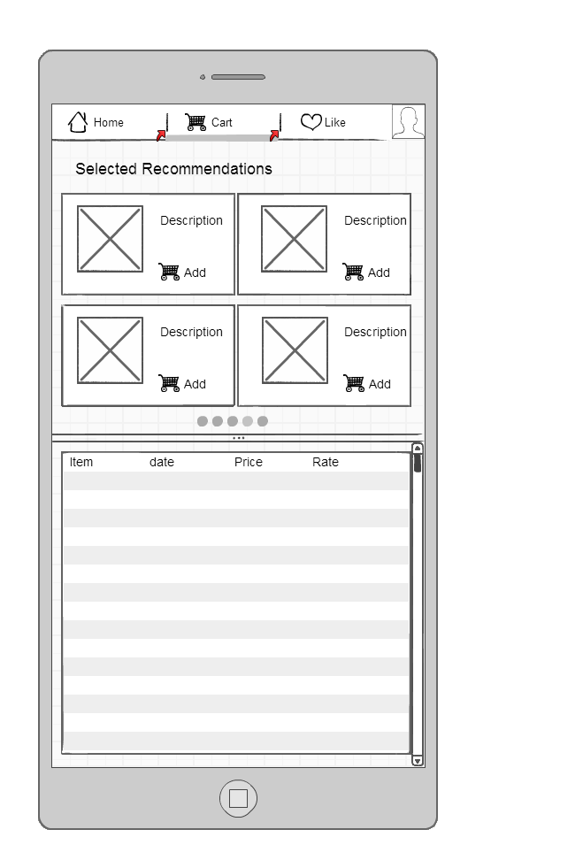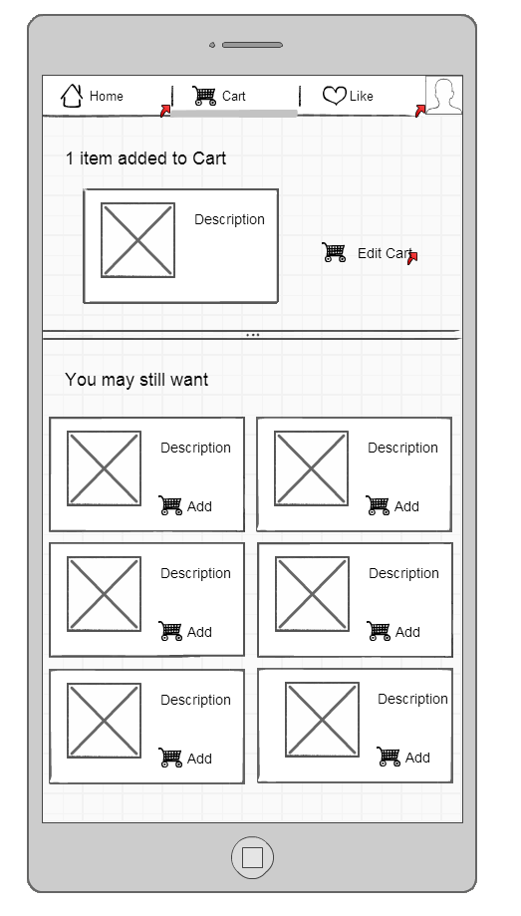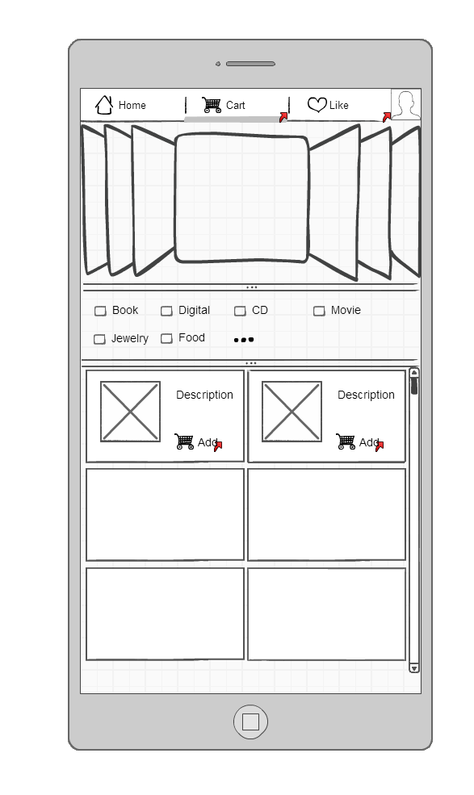

Demo展示，手机端设计：

